石油化工专用活性炭
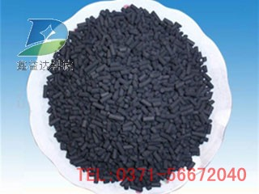
我公司生产的活性炭，可广泛应用于石油化工领域。石油化工活性炭是采用高密度果壳为原料，经物理法精制而成，主要用于石油化工业脱色提纯、石油化工水处理工程，并能除去石油中的有害物质，在合成工业上可以用来做催化剂或载体等。
石油化工专用炭的主要技术参数：
项 目 |  | A级品 | B级品
粒度6-12目 | % | ≥90 | ≥90
碘吸附值 | mg/g | ≥1000 | ≥900
强度 | % | ≥95 | ≥96
水分 | % | ≤10 | ≤10
表现密度 | g/ml | 0.5 | 0.5
PH值 | - | 6-9 | 6-9
/您查看的产品信息来源于郑州鑫益达科技有限公司，详情请访问：http://www.xydhxt.com/product/gyhxt.html

